桃園市立大有國民中學113學年度第一學期第一次評量試卷
年 級 | 八 | 考 試  科 目 | 自然 |  |  | 命 題  範 圍 | 第一章~  第二章 | 作答時間 | 45分
班 級 |  | 姓 名 |  | 座 號 |  | 分 數

一、單一選擇題 (1～20題60％ 21~40題40％ )
1（ ）下列有關測量的敘述，何者正確？
(A)不同的人測量同一物體，其結果一定不相同
(B) 凡是測量，必沒有誤差產生
(C) 尺的刻度大小與測量的準確度有關
(D)多人分別測量或增加測量次數，會增加誤差

（ ）下列物質中，何者屬於純物質？
(A)礦泉水 (B)蒸餾水 (C)自來水 (D)氣泡水。

（ ）物質的狀態大致上可區分為固態、液態和氣態，請問
下列何者屬於氣態物質的共通性質？
(A)具有固定的體積 (B)無色無味
(C)形狀固定 (D)具有可壓縮的特性。

（ ）使用上皿天平測量物體，若右盤放置的砝碼為50公克
1個、20公克1個、10公克1個、200毫克砝碼2片、
100毫克砝碼1片，則此物體質量應記錄為多少公克？
（此天平可測量的最小刻度單位為100毫克）
(A)79.50 (B)79.70 (C)80.30 (D)80.50。

（ ）將質量相同的金、銀、鉛、鋁分別做成正立方體，則
何者的邊長最大？（金、銀、鉛、鋁的密度分別為19.3、
10.5、11.4及2.7g/cm³）
(A)金 (B)銀
(C)鉛 (D)鋁

（ ） 將銅球投入量筒內，銅球完全沉在水面下，且量筒內水面上升10cm³，已知銅球密度為8.9g/cm³，則下列敘述何者正確？
(A)銅球體積為89cm³
(B)銅球質量為10g
(C)量筒內水的體積為89cm³
(D)銅球的質量為89g

7. （ ）下列物質的特性中，哪一個不屬於物理性質？
(A)外觀、顏色
(B)熔點、沸點
(C)可燃性
(D)密度

（ ）水是生活中最常見的溶劑，下列關於水溶液的敘述，何者正確？
(A)水溶液一定是透明無色的，若有其他顏色則表示
混有其他溶劑
(B)固體才能溶於水，液體和氣體則不能
(C)飽和的蔗糖水溶液，溫度愈低喝起來愈甜
(D)水是很好的溶劑，但仍有不少物質難溶於水

（ ）將15公克的檸檬茶粉溶於150公克的水中，則關
於此杯檸檬茶的敘述，下列何者錯誤？
(A)溶質質量為15公克
(B)溶劑質量為150公克
(C)溶液質量為165公克
(D)此杯檸檬茶的重量百分率濃度為10%。
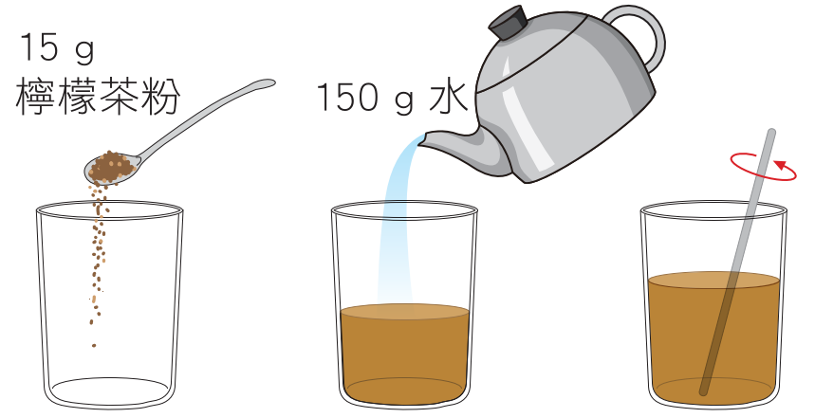

（ ）一杯重量百分率濃度為10％的200公克糖水，
若喝掉其中的150公克，則剩下的糖水溶液重量百分
率濃度應為何？
(A)1.6％ (B)6.4％ (C)8％ (D)10％

（ ）實驗室有四個鋼瓶，內裝氣體可能為二氧化碳、氧氣、
氮氣或氦氣，為了正確辨別鋼瓶中的氣體，先將鋼瓶分
別標示為甲、乙、丙、丁，再分別取適量氣體進行下列
步驟：
步驟1：在裝有甲、乙、丙、丁的廣口瓶中皆插入點燃
的線香，結果只有丙瓶氣體使之燃燒更劇烈。
步驟2：在裝有甲、乙、丁的廣口瓶中分別加入澄清石
灰水，結果只有甲瓶產生白色混濁的現象。
步驟3：以乙和丁兩鋼瓶氣體分別充滿兩顆汽球，結果
丁汽球向上飄浮，乙汽球則無法飄起。
則依實驗結果可判定哪一瓶是占空氣含量約五分之四
的氣體？
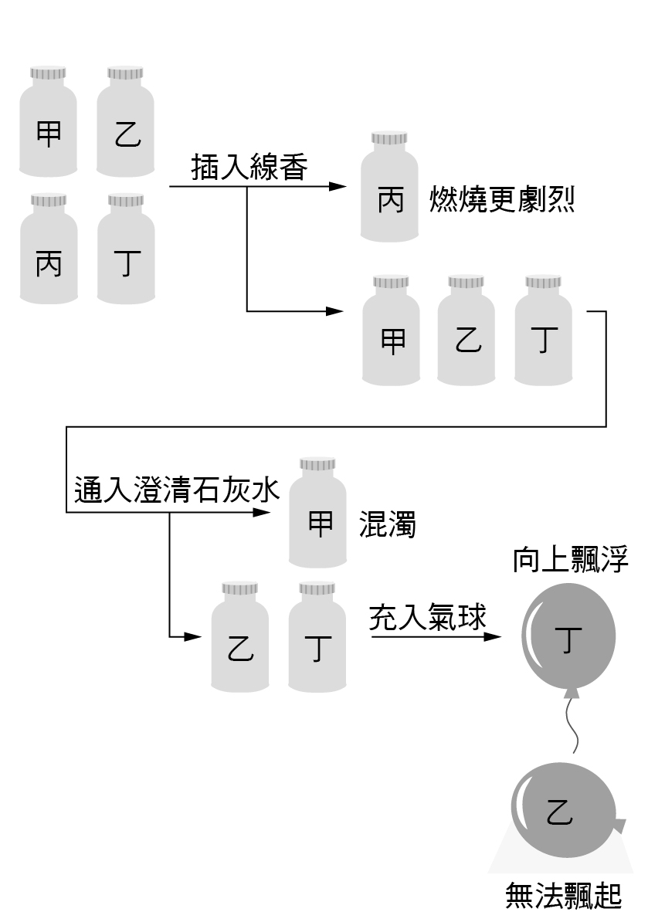
(A)甲 (B)乙 (C)丙 (D)丁

（ ）在定溫下，分別將不同質量的二鉻酸鉀固體加入
10 mL水中，充分攪拌後測量剩餘未溶解的二鉻酸鉀
質量，所得數據如附表；則理論上ｘ之值為何？
(A)0.3 (B)0.5 (C)2.3 (D)1.3

（ ）一罐600 公克的果糖糖漿，包裝外有一張標籤標示
著成分，如下所示，請問此糖漿中果糖的含量為
多少公克？
品名：高果糖糖漿
原料：天然植物性食用澱粉
主要成分：糖分75%、水分25%
糖主要成分：果糖80%、葡萄糖20%
(A)240 (B)300 (C)375 (D)360

（ ）把一個體積為100 cm³的銅塊切割成體積比為2：1
的大、小銅塊，則原來銅塊與切割後的大、小銅塊
之質量與體積的關係圖為何？
(A)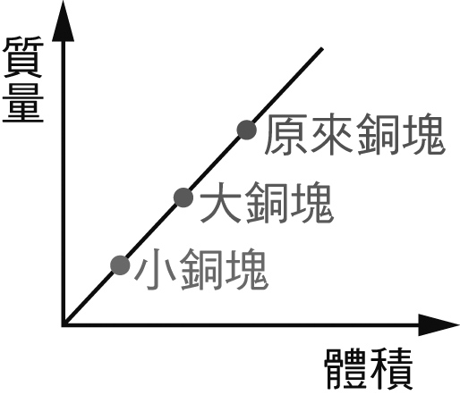 (B)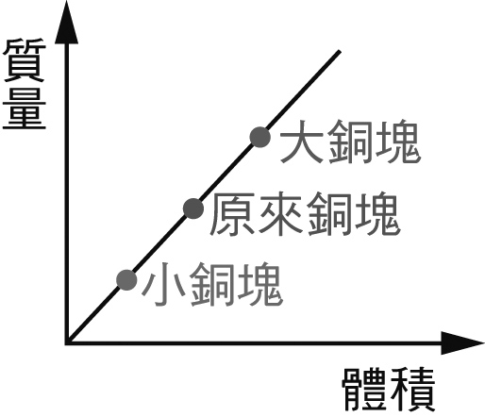
(C)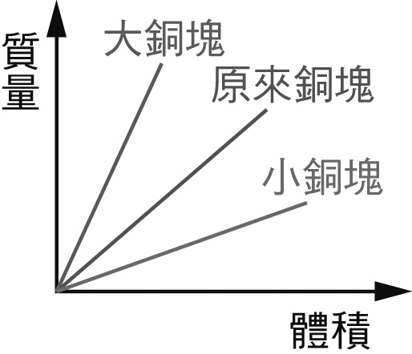 (D)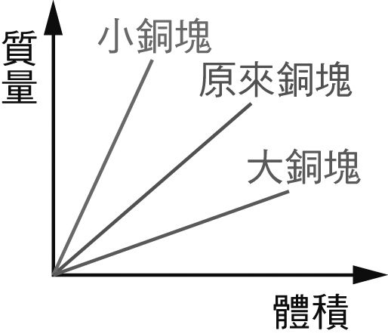

（ ）附圖燒開水時，於壺口上方形成的白色煙霧，應為下
列三態示意圖中的哪一種狀態？
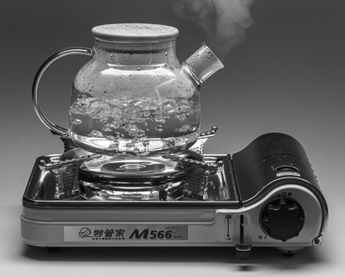
(A)甲 (B)乙 (C)丙 (D)甲和丙同時出現

（ ）有鑑於市面上販售之咖啡品名繁多，由飲品名稱如「濃
縮」、「美式」或「一般」等，實難斷言其咖啡因含量之
高低。因此，為有效提供消費者直接了解咖啡因濃度，
以提醒其「適度飲用避免過量」，政府規定以紅、黃、綠
標示區分市售現煮咖啡之咖啡因含量，標示標準如附表所
示。若一杯500 g、咖啡因濃度為500 ppm的美式咖啡，
應標示為哪一種顏色？
(A)紅色 (B)黃色 (C)綠色 (D)不知溫度，無法計算

（ ）（甲）密度為1 g／cm³的水；
（乙）密度為0.8 g／cm³的酒精；
（丙）密度為1.3 g／cm³的果汁。
一容量為600 cc的杯子，分別裝滿以上三種液體，試問
哪一種液體的體積最大？
(A)甲 (B)乙 (C)丙 (D)一樣大

（ ）地球的空氣組成包括甲、乙、丙和丁四種氣體，如下
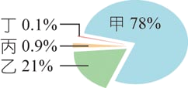
圖所示。請問下列敘述何者錯誤？
(A)甲：常用於填充食品包裝，以避免
氧化腐敗
(B)乙：具有助燃性，將線香放入充滿
乙氣體的瓶中，線香會劇烈燃燒
(C)丙：化學性質活潑，為動植物呼吸所需之氣體
(D)丁：包含空氣中最輕的氣體

（ ）在 20℃下，100 g 水最多能溶解硝酸鉀 30 g，
現取三個燒杯：甲杯：100 g 水＋ 20 g 硝酸鉀；
乙杯：100 g 水＋ 30 g 硝酸鉀；
丙杯：100 g 水＋ 40 g 硝酸鉀。
經充分攪拌後，試問三杯水溶液的濃度大小關係為何？
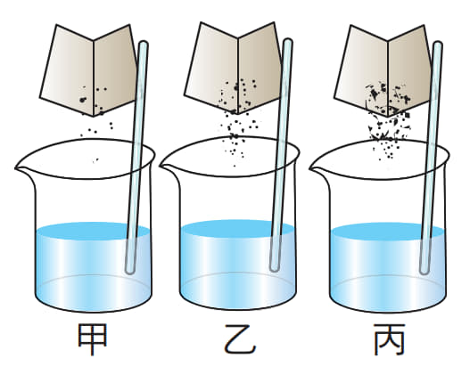
(A)甲＞乙＞丙 (B)甲＝乙＞丙
(C)甲＜乙＝丙 (D)甲＜乙＜丙
（ ）為配合防疫新生活政策，到藥局購買一瓶容量1000 mL
的消毒酒精，做為平時清潔、消毒之用，此瓶消毒
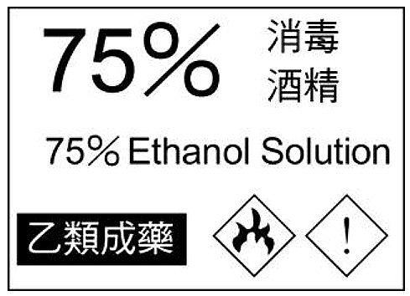
酒精標籤如右圖所示，試問其內
含有多少體積的純酒精
(A)125 mL (B)150 mL
(C)450 mL (D)750 mL

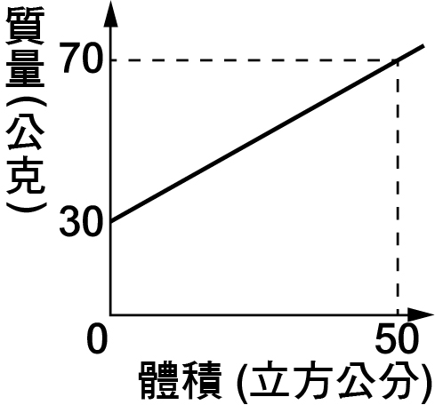
（ ）取一量筒，慢慢將某液體注入量
筒中，並繪製量筒和液體的
總質量及液體體積的關係圖如右
圖所示，則當液體 20 mL時的液
體質量為多少g？
(A)16 (B)27 (C)46 (D)70

（ ）下列有關密度的敘述，何者正確？
(A)定溫定壓下水有固定密度
(B)將鋁塊切成體積相等的兩塊後密度會減半
(C)水和水蒸氣的密度相同
(D)密度是單位質量內所含物質的體積

（ ）巧虎一家到阿里山某露營場地搭營，去感受森林芬多
精的氣息，他先將(甲)木炭敲成較小塊，再(乙)燃燒木
炭用來煮沸水及烤魚，同時他也架設帳篷，拿出後發現
(丙)帳篷部分骨架有產生鐵鏽，他搭建到一半時看見煮
水的水壺(丁)壺口冒出大量白煙，趕緊把水壺移開火
源，卻發覺剛剛在架上烤的(戊)魚因未注意已經烤焦
了。試問上述畫線處，哪些是化學變化？
(A)甲乙戊 (B)乙丙丁
(C)乙丙戊 (D)甲丁戊

（ ）小花進行「水溫與加熱時間的關係」實驗，其裝置如
附圖所示。老師看到實驗裝置後，建議他改善測量水溫
的方式，小花進行下列哪一個改善方式最合適？
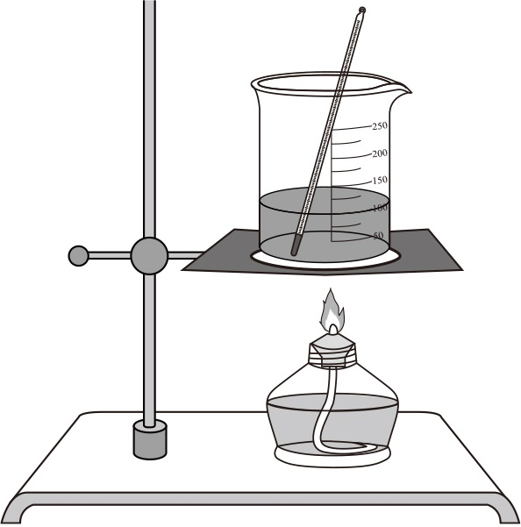
(A)將溫度計懸吊在水中，不接觸杯底
(B)調整支架使酒精燈的火焰靠近溫度計
(C)拿玻璃棒攪拌杯中的水，使水溫均勻
(D) 將溫度計倒立使酒精燈的火焰遠離溫度計。

（ ）小花進行如附圖步驟的實驗，並根據實驗結果，以量
筒中液體的質量與體積繪圖，並延伸出此液體在不同質
量時與體積的關係，小花繪製出的圖應為下列何者才正
確？
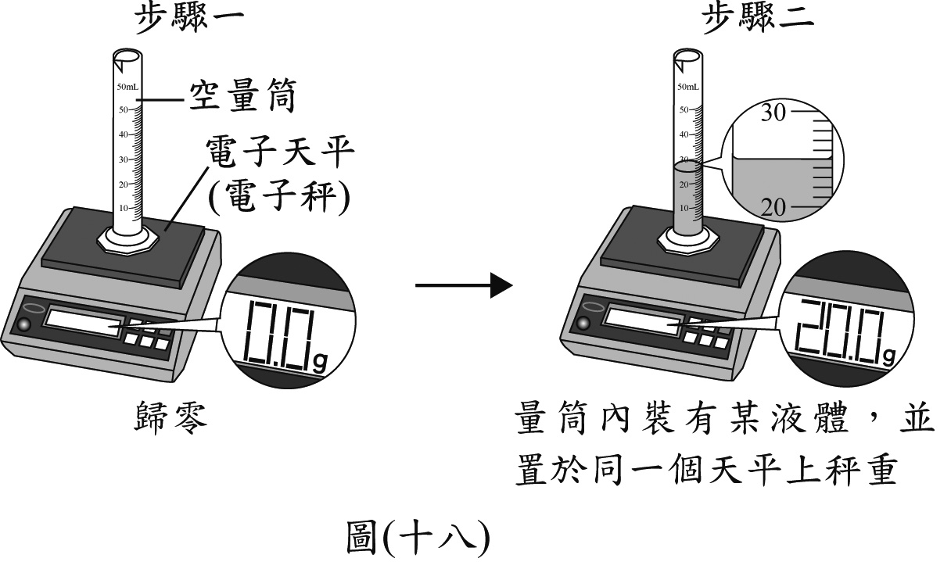

(A)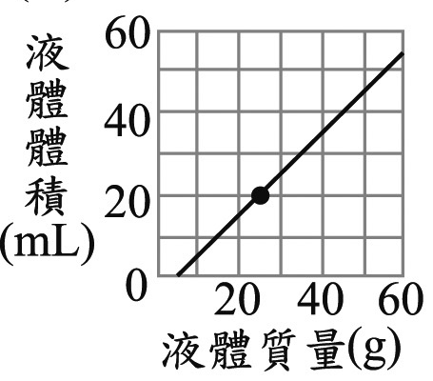 (B)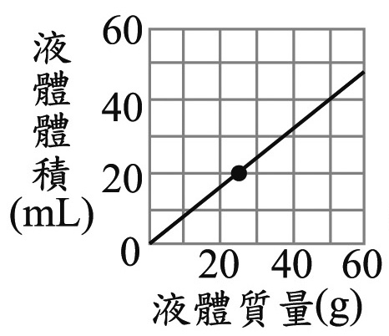
(C)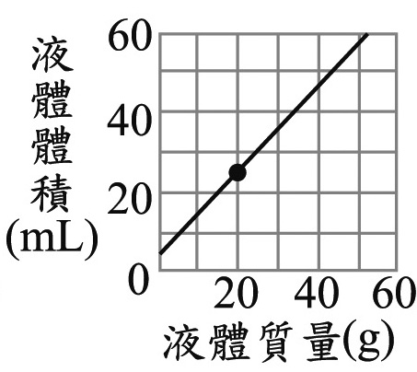 (D)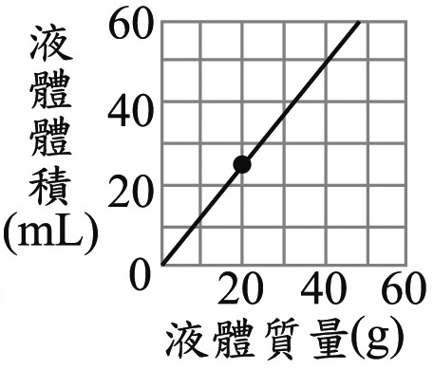

胖虎想調配一鍋糖水，來搭配豆花享用，於是他依照
食譜，將200公克的黑糖，加入800公克的水中。請回答
下列問題：
26( )下列關於糖水的敘述，何者正確？
(A)糖在水中溶解屬於化學變化
(B)未添加豆花前的糖水屬於純物質
(C)糖完全溶解後，其重量百分率濃度為20%
(D)糖水稱為溶劑。
27( )承上題，待200公克的糖完全溶解後，胖虎試喝了一口，
覺得不夠甜，因此逐漸加入更多的糖，最後調整到他喜
歡的甜度。有關此過程，下列敘述何者錯誤？
(A)在胖虎額外添加糖之前，該糖水為未飽和水溶液
(B)若糖水達飽和，則可經過攪拌的過程，使溶入更多
的黑糖
(C)若胖虎不慎將糖水溶液調得過甜，則可再加入水，
以降低糖水濃度
(D)胖虎想吃熱豆花，因此加熱糖水，則加熱過程中可
能會因為水分蒸發，導致糖水濃度變大。

28（ ）二氧化碳製備的實驗裝置圖如附圖，關於二氧化碳的
製備及其性質，下列何者正確？
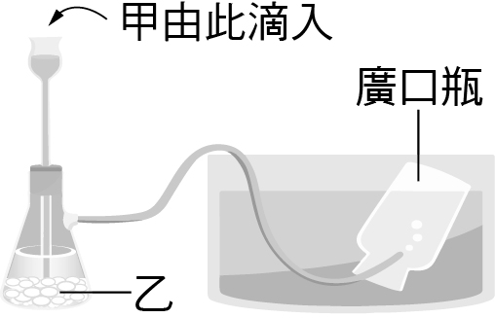
(A)圖中甲、乙兩物質分別為稀鹽酸和二氧化錳
(B)二氧化碳極易溶於水，故本實驗使用排水集氣法收
集氣體
(C)在吸濾瓶中加入少許二氧化錳，可加速二氧化碳氣
體的產生
(D)二氧化碳不助燃亦不可燃，密度又比空氣大，故可
利用二氧化碳滅火

29（ ）將一塊黑糖放入水中，不加以攪拌，經過一段時間後，
黑糖完全溶解形成黑糖水。若以●代表黑糖粒子，以○
代表水粒子，過程中粒子運動示意圖順序應為何？
(A)甲→乙→丙 (B)甲→丙→乙
(C)乙→甲→丙 (D)丙→乙→甲

大雄使用天平與量筒，測量不同體積的水和酒精的質
量，並記錄如附表。請根據大雄的實驗紀錄，回答下列
問題：
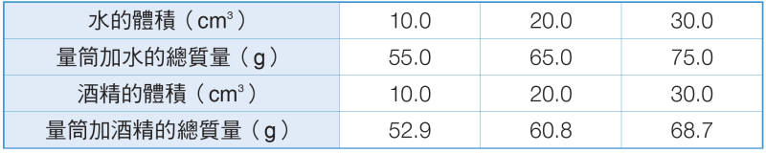
30（ ）由表中數據，可推測大雄使用的量筒質量為_______公
克。
(A)55.0 (B)45.0 (C)65.0 (D)75.0
31（ ）承上題由表中數據，可推得酒精的密度為_______
公克∕立方公分。
(A)1.0 (B)0.90 (C)0.79 (D)0.68

在實驗室做氣體製備，儀器如圖所示：其中乙為吸濾瓶丙為橡皮導管、丁為水槽、戊為廣口瓶，試回答下列問題。
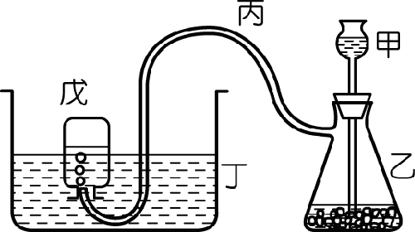

32（ ）有關這套實驗的敘述，下列何者正確？
(A)甲的名稱是玻棒，製造氧氣和二氧化碳都可使用這套儀器
(B) 收集氣體的方法稱為排水集氣法，利用氣體對水的溶解度大的原理
(C) 反應剛開始時，橡皮導管中冒出的氣體不要收集
(D)若反應速率太快，液體快要從甲冒出時，應從甲加入水稀釋反應物
33（ ）利用這套實驗製備氧氣，下列敘述何者正確？
(A)此變化是雙氧水的分解，故為物理變化
(B) 乙中加入白色固體二氧化錳，可加速雙氧水分解
(C) 此變化的生成物是氧氣、二氧化碳和水
(D)反應之前乙中應先加入少量水，並使甲的底部沒入水中，以防止產生的氣體由甲逸出

甲、乙兩液體（不互溶且均不溶於水）的質量（m）與體積（V）的關係如圖所示，試回答下列問題：
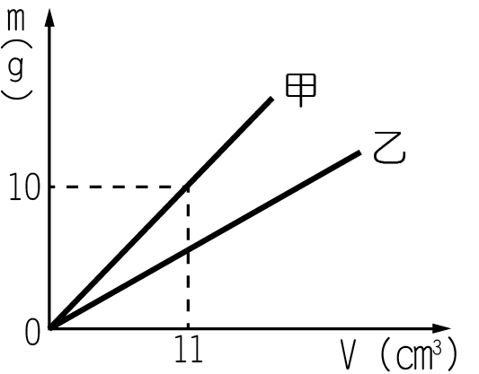
34（ ）甲、乙兩者的密度大小關係為何？
(A)甲＞乙 (B)乙＞甲
(C)甲＝乙 (D)無法確定
35（ ）承上題，將等量的甲、乙兩液體倒入水中，則其在水中的情況為何（密度大的溶液會在下層）？
(A)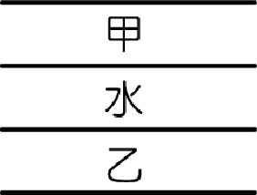 (B)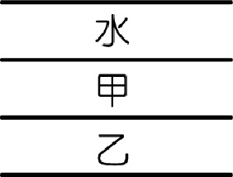
(C)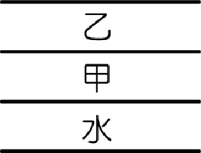 (D)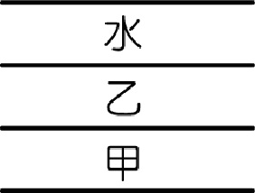

36（ ）二氧化碳在空氣中的濃度約為 0.04%，請問約為多少ppm？
(A)4ppm (B)40ppm
(C)400ppm (D)4000ppm

37（ ）將一塊冬瓜茶磚放入水中，隨後冬瓜茶磚就逐漸擴散
到整鍋，請問有關擴散現象，下列敘述何者錯誤？
(A)溶質會在溶液中不停運動
(B)由於粒子擴散，最終溶液中各處的濃度相等
(C)粒子均勻分布於水中時即停止運動
(D)擴散現象可以發生在液體中，也可以發生在氣體中。
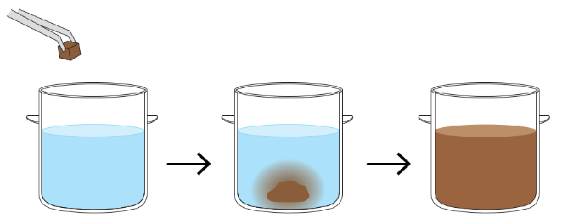

38（ ）在甲、乙、丙三個廣口瓶中，各裝有一種氣體，進行
如附表之檢測，試推測甲、乙、丙三瓶中的氣體成分
依次為下列哪一項？
(A)二氧化碳、氧氣、氬氣 (B)氧氣、二氧化碳、氮氣
(C)二氧化碳、空氣、氧氣 (D)氫氣、氧氣、氮氣

39（ ）下列哪些物質是屬於液態的水？
(A)乾冰造成的白霧
(B)冬天說話時所呼出的白煙
(C)打開冰箱冷凍庫所飄出的白煙
(D)以上皆是

40（ ）將蔗糖加入燒杯中，形成 50 mL有沉澱的液體後，
依下圖做了一系列實驗：
步驟一：同溫下，再加水至 100 mL，攪拌後，燒杯中仍有未完全溶解的蔗糖。
步驟二：將燒杯加熱至 40 ℃，蔗糖剛好完全溶解且達到
飽和。
步驟三：持續加熱燒杯至 50 ℃。
根據上述實驗內容，下列敘述何者錯誤？
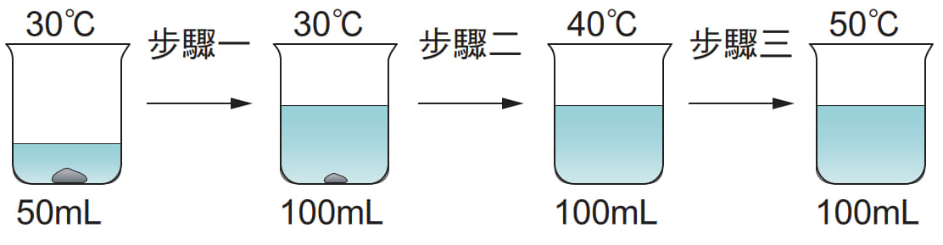
(A)步驟一中，燒杯中蔗糖的溶解量增加，
濃度不變
(B)步驟二中，燒杯中蔗糖的溶解量增加，
濃度增加
(C)步驟三中，燒杯中蔗糖的溶解量不變，水對蔗糖
溶解度不變
(D)圖中 4 個燒杯中，有 3 杯是飽和溶液，1杯
是未飽和溶液

